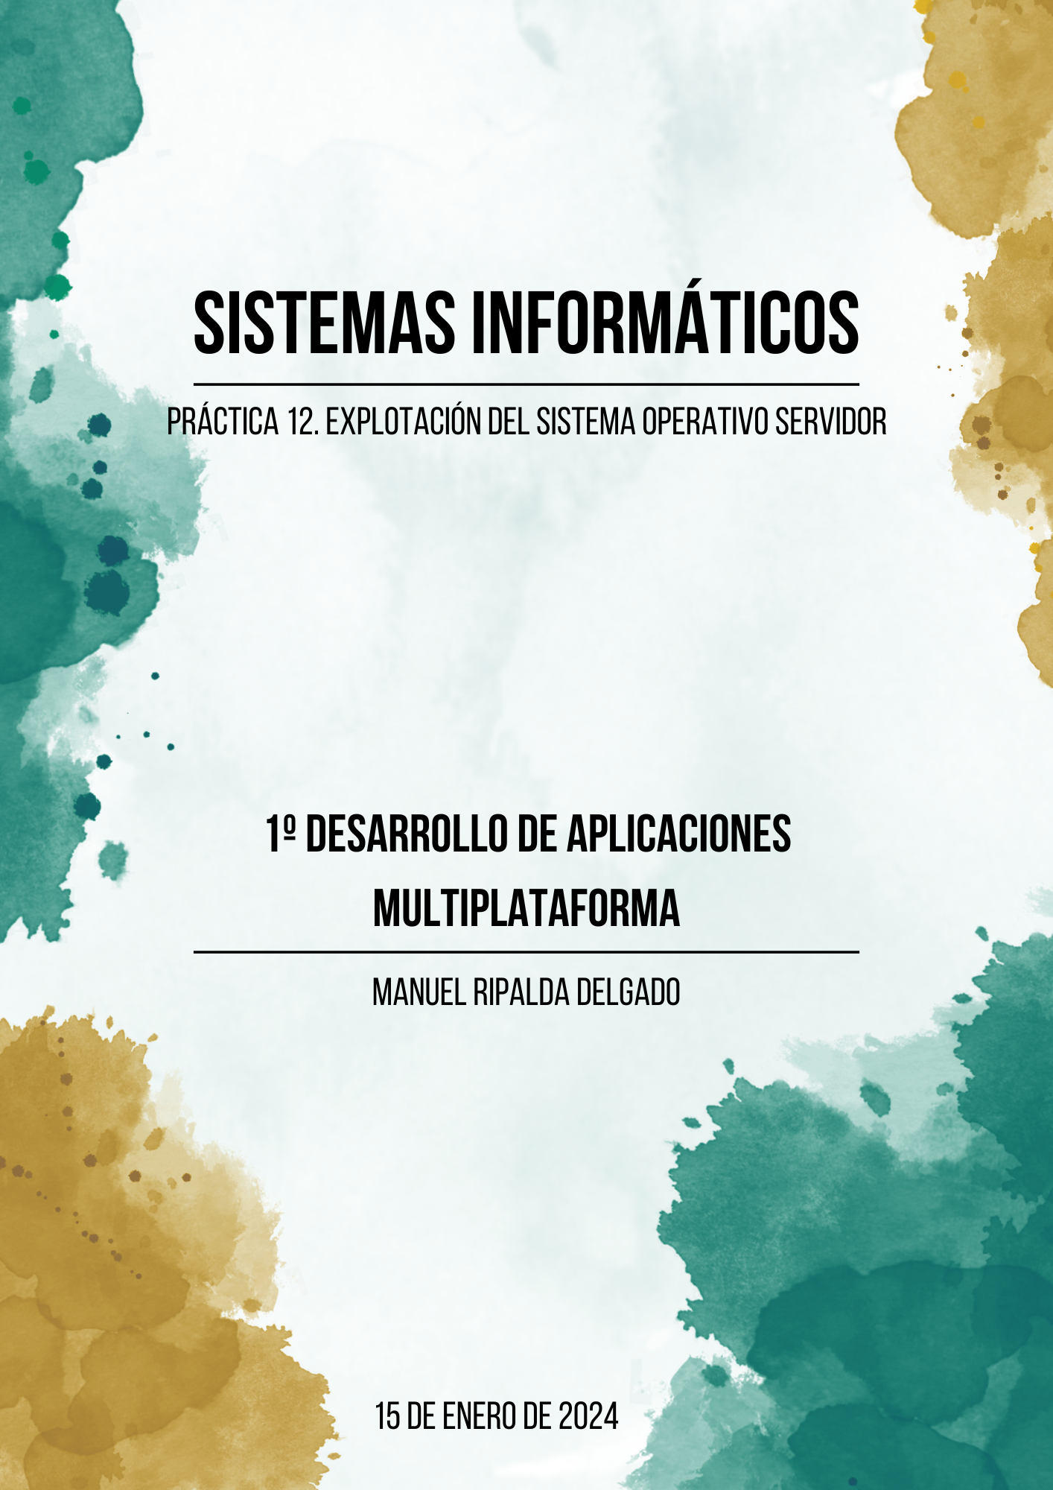

ÍNDICE

1. Introducción 4

2. Comandos en *CMD* y Powershell 5

2.1. *CMD*: 5

2.2. *Powershell*: 9

3.  Instalación de *RDS* y acceso a cliente 14

4. Configuraciones de red con *PowerShell* 18

5. Usos de *Programar Tareas* 34

5.1. Ver las tareas en ejecución: 35

5.2. Programar y administrar tareas: 36

6. Conclusión 41

7. Bibliografía 42

7.2. Comandos en *CDM* y *Powershell* 42

7.3. Instalación de RDS y acceso a cliente 42

7.4. Configuraciones de red con *Powershell* 43

7.5. Usos de *Programar Tareas* 43

**TABLA DE CONTENIDOS**

Ilustración 1. Ejemplo de comando hostname en CMD. 5

Ilustración 2. Ejemplo de comando ipconfig en CMD. 5

Ilustración 3. Ejemplo de comando cd en CMD. 6

Ilustración 4. Ejemplo de comando dir en CMD. 6

Ilustración 5. Contenido de un directorio de ejemplo. 7

Ilustración 6. Ejemplo del comando robocopy en CMD. 7

Ilustración 7. Comando shutdown en CMD. 8

Ilustración 8. Comando hostname en Powershell. 9

Ilustración 9. Comando Get-ComputerInfo en Poweshell. 9

Ilustración 10. Comando ipconfig en Powershell. 10

Ilustración 11. comando Get-NetIPConfiguration en Powershell. 10

Ilustración 12. Comando Get-NetIPAddress en Powershell. 11

Ilustración 13. Comando cd en Powershell. 11

Ilustración 14. Comando Set-Location en Powershell. 11

Ilustración 15. Ejemplo de comando dir en Powershell. 12

Ilustración 16. Ejemplo de comando Get-ChildItem en Powershell. 12

Ilustración 17. Ejemplo de comando Copy-Item en Powershell. 13

Ilustración 18. Comando Stop-Computer en Powershell. 13

Ilustración 19. Administrador del servidor. 14

Ilustración 20. Tipo de instalación de roles y características. 14

Ilustración 21. Tipo de implementación. 15

Ilustración 22. Selección del servidor. 15

Ilustración 23.Confirmación de la configuración. 16

Ilustración 24.. Instalación de la configuración. 16

Ilustración 25. Error en la instalación. 17

Ilustración 26. Comando de mostrar la lista de redes disponibles. 18

Ilustración 27. Comando para renombrar una red. 19

Ilustración 28. Comando para deshabilitar una red. 20

Ilustración 29. Comando para habilitar una red. 21

Ilustración 30. Comando para obtener información de un controlador de red. 22

Ilustración 31.Comando para mostrar configuración de TPC/IP del adaptador de red. 22

Ilustración 32. Comando para obtener dirección IPv4. 23

Ilustración 33. Configuración de un segundo adaptador de red. 24

Ilustración 34. Redes disponibles antes de crear la NIC. 25

Ilustración 35. Panel del servidor local. 25

Ilustración 36. Formación de equipos de NIC. 26

Ilustración 37. Configuración de la NIC. 27

Ilustración 38. Redes activadas en la NIC. 27

Ilustración 39. Redes disponibles en el equipo (Tan solo está la NIC). 28

Ilustración 40. Centro de redes y recursos compartidos. 29

Ilustración 41. Propiedades de la NIC. 30

Ilustración 42. Propiedades de NIC TEAMING. 30

Ilustración 43. Configuración de la IP estática de la NIC. 31

Ilustración 44. IP estática de la NIC ya visible desde Powershell. 31

Ilustración 45. Configuración de la NIC para IP dinámica. 32

Ilustración 46. Redes disponibles del equipo. NIC con IP dinámica. 33

Ilustración 47. Programador de tareas. 34

Ilustración 48. Panel lateral del programador de tareas. 35

Ilustración 49. Tareas en ejecución. 35

Ilustración 50. Panel lateral del programador de tareas. 36

Ilustración 51. Pestaña "General" de la función "Crear tarea". 37

Ilustración 52. Pestaña "Desencadenadores" de la función "Crear tarea". 38

Ilustración 53. Configuración de un desencadenador. 39

Ilustración 54. Configuración de una acción. 39

Ilustración 55. Tarea configurada. 40

# 1. Introducción

Para entender el porqué de cada ejercicio, si se presta atención a los resultados de aprendizaje de la unidad, se puede identificar claramente aquello que pretende tratar, coincidiendo un RA por cada ejercicio. Asimismo, comentaré brevemente ejercicio por ejercicio:

A lo largo del ejercicio 1 se explorarán distintos comandos en las dos terminales disponibles en Windows. Lo más interesante a priori es ver las diferencias en la sintaxis de los comandos, ya que parto con la preconcepción de que los comandos de Powershell son más enrevesados que los del símbolo del sistema.

El ejercicio 2 trata sobre la instalación de un servicio de acceso remoto llamado *Remote Desktop Services* en Windows Server, y abarca los puntos 4.1. y 4.2. del tema.

El ejercicio 3 trata sobre la configuración de red con Powershell, y al haber un caso práctico dentro del temario que trata exactamente de lo mismo, no creo necesitar revisar foros especializados en busca de resoluciones para el contenido que abarca el ejercicio.

A lo largo del ejercicio 4, aprenderé los distintos usos del programador de tareas. Al haber un caso práctico en la unidad, en principio usaré ese contenido para guiarme acerca de las posibilidades del servicio, pero preveo que buscaré usos extra si veo que puede ser interesante.

# 2. Comandos en *CMD* y Powershell

## 2.1. *CMD*:

- Mostrar nombre: hostname

Ilustración . Ejemplo de comando hostname en CMD.

- Configuración de red del equipo:

Ilustración . Ejemplo de comando ipconfig en CMD.

ipconfig

- Movimiento entre carpetas: cd <ruta>

Ilustración . Ejemplo de comando cd en CMD.

- Contenido de un directorio: dir

Ilustración . Ejemplo de comando dir en CMD.

- La copia de un archivo:

robocopy <source> <destination> [<file>[ ...]] [<options>]

En este caso, el mover el archivo Practica_T11_Manuel_Ripalada.pdf del directorio Tarea 11 al directorio Tarea12.

Ilustración . Contenido de un directorio de ejemplo.

Ilustración . Ejemplo del comando robocopy en CMD.

- Apagar el ordenador: shutdown

Ilustración . Comando shutdown en CMD.

## 2.2. *Powershell*:

- Mostrar nombre: hostname o Get-ComputerInfo -Property CSName

Ilustración . Comando hostname en Powershell.

Ilustración . Comando Get-ComputerInfo en Poweshell.

- Configuración de red del equipo: ipconfig o Get-NetIPConfiguration o

Get-NetIPAdress

Presentan la información en distintos formatos:

Ilustración . Comando ipconfig en Powershell.

Ilustración . comando Get-NetIPConfiguration en Powershell.

Ilustración . Comando Get-NetIPAddress en Powershell.

- Movimiento entre carpetas: cd <ruta> o Set-Location <ruta>

Ilustración . Comando cd en Powershell.

Ilustración . Comando Set-Location en Powershell.

- Contenido de un directorio: dir o Get-ChildItems

Ilustración . Ejemplo de comando dir en Powershell.

Ilustración . Ejemplo de comando Get-ChildItem en Powershell.

- Copia de un archivo: Copy-Item [-Path] [-Destination]

Ilustración . Ejemplo de comando Copy-Item en Powershell.

- Apagar el ordenador (propio): Stop-Computer -ComputerName localhost

Ilustración . Comando Stop-Computer en Powershell.

# 3.  Instalación de *RDS* y acceso a cliente

Para la instalación del Remote Desktop Services en Windows Server hay que ir a la aplicación *Administrador del servidor*, y desde ahí *Administrar>Agregar roles y características.*

Ilustración . Administrador del servidor.

Ilustración . Tipo de instalación de roles y características.

Se selecciona la opción Instalación de Servicios de *Escritorio remoto* y *Siguiente.*

Ilustración . Tipo de implementación.

Se mantiene la opción *Implementación estándar* y *Siguiente.*

Seleccionar el equipo del servidor (en este caso solo hay uno) y *Siguiente*.

Ilustración . Selección del servidor.

Ilustración .Confirmación de la configuración.

Seleccionar la casilla *Reiniciar automáticamente el servidor de destino en caso necesario* e *Implementar.*

En este momento, se comienzan a descargar las características…

Ilustración .. Instalación de la configuración.

Ilustración . Error en la instalación.

Pero da error, y por ello, no es posible continuar con la instalación.

# 4. Configuraciones de red con *PowerShell*

**· Muestra la lista de interfaces de red disponibles en tu ordenador y realiza las siguientes acciones: modifica el nombre de una de ellas, deshabilita y habilita otra.**

**- Mostrar la lista de redes disponibles:** Get-NetIPConfiguration

Ilustración . Comando de mostrar la lista de redes disponibles.

**- Renombrar una red:** Rename-NetAdapter “Nombre antiguo” -NewName “Nuevo nombre”

Ilustración . Comando para renombrar una red.

**- Deshabilitar una red:** Disable-NetAdapter -Name “Nombre red”.

Ilustración . Comando para deshabilitar una red.

Ahora no aparece la red “Wi-Fi”.

**-** **Habilitar una red:** Enable-NetAdapter -Name “Nombre red”.

Ilustración . Comando para habilitar una red.

Ahora vuelve a aparecer la red “Wi-Fi”.

**· Obtener información sobre el controlador de un adaptador de red:**

Get-NetAdapter -Name ManuelNet

Ilustración . Comando para obtener información de un controlador de red.

**· Mostrar información detallada sobre la configuración actual de TCP/IP del adaptador de red:**  Get-NetTCPSetting

Ilustración .Comando para mostrar configuración de TPC/IP del adaptador de red.

**· Obtener la dirección IPv4 de la interfaz única:** Get-NetIPAddress -AddressFamily IPv4

Ilustración . Comando para obtener dirección IPv4.

**· Establecer una dirección IP estática para la NIC:**

Para la realización de esta parte, puesto que no la realicé en el PC del instituto sino en mi propia casa, Windows Server solo detectaba una red. Por ello, he tenido que hacer el paso extra de crear una segunda red desde VirtualBox. Para ello, y con la máquina virtual apagada, Configuración>Red>Adaptador 2>Habilitar adaptador de red. He creado una Red NAT con el nombre RED1.

Ilustración . Configuración de un segundo adaptador de red.

Ahora, dentro de la máquina virtual de Windows Server, se miran las redes disponibles con el comando ipconfig.

Ilustración . Redes disponibles antes de crear la NIC.

Para crear una NIC, desde la aplicación *Administrador del servidor*, ir a *Servidor Local* y clicar en *Formación de equipos de NIC*.

Ilustración . Panel del servidor local.

Clic derecho en una de las redes dentro de la sección *Adaptadores e interfaces* y escoger la opción *Agregar a nuevo equipo.*

Ilustración . Formación de equipos de NIC.

Ilustración . Configuración de la NIC.

Se seleccionan los dos adaptadores de red disponibles en este caso. Y se nombra la NIC.

En propiedades adicionales, es importante escoger en *Modo de formación de equipos* la opción *Independiente del conmutador*, y en *Modo de equilibrio de carga* la opción *Hash de dirección*. Si no, no funcionará en caso de hacerlo en una máquina virtual.

Se espera a que se activen ambas redes y se aceptan las configuraciones y se sale.

Ilustración . Redes activadas en la NIC.

Ahora cuando se comprueban las redes disponibles en el equipo, está tan solo la NIC que se acaba de crear.

Ilustración . Redes disponibles en el equipo (Tan solo está la NIC).

· Cambiar la dirección IP estática para la NIC:

Para cambiar la dirección IP de la NIC a una IP estática, hay que ir al *Centro de redes y recursos compartidos*, y en *Ver las redes activas*, seleccionar la NIC.

Ilustración . Centro de redes y recursos compartidos.

Ilustración . Propiedades de la NIC.

Se abrirá este panel. Escoger la opción Propiedades.

Ilustración . Propiedades de NIC TEAMING.

Doble clic en *Protocolo de Internet versión 4 (TCP/IPv4).*

Ilustración . Configuración de la IP estática de la NIC.

Se escoge la opción *Usar la siguiente dirección IP*. En este caso, se ha decidido cambiar la dirección IP a 10.0.2.25.

La máscara de subred venía en /8 por defecto. Se dejará así puesto que no es objeto de esta práctica, pero lo recomendable sería ajustar lo máximo posible el par de la red al número de IPs que vaya a necesitar la red. Se clica en aceptar.

Ahora puede verse como la dirección IPv4 es la que se acaba de configurar.

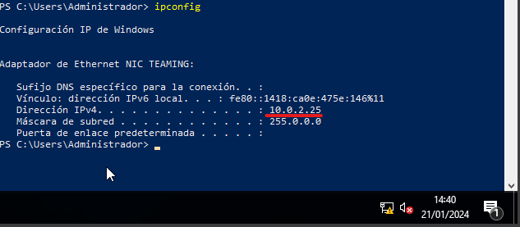

Ilustración . IP estática de la NIC ya visible desde Powershell.

**· Deshabilitar dirección IP estática para la NIC:**

En las propiedades del *Protocolo de Internet versión 4 (TCP/IPv4)*, se escoge la opción *Obtener una dirección IP automáticamente* y se clica en aceptar.

Ilustración . Configuración de la NIC para IP dinámica.

Ahora puede verse como la dirección IPv4 es la que estaba por defecto.

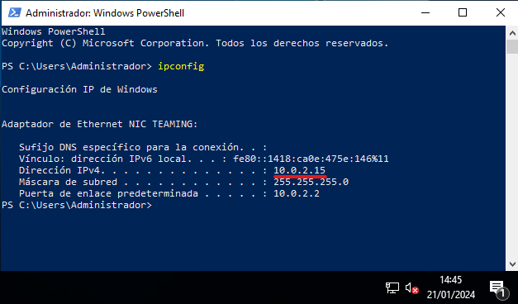

Ilustración . Redes disponibles del equipo. NIC con IP dinámica.

# 5. Usos de *Programar Tareas*

Dentro de las herramientas administrativas de Windows, se encuentra la aplicación *Programador de tareas*. Como su propio nombre indica, la aplicación tiene que ver con las tareas que se ejecutan dentro del sistema. Permite principalmente dos cosas:

Ilustración . Programador de tareas.

## 5.1. Ver las tareas en ejecución:

En el panel lateral, se selecciona la opción *Mostrar todas las tareas en ejecución*.

Ilustración . Panel lateral del programador de tareas.

Se abre este panel con todas las tareas.

Ilustración . Tareas en ejecución.

## 5.2. Programar y administrar tareas:

La opción más interesante y potente de la aplicación es, por supuesto, la programación de tareas. Para ello, se selecciona en el panel lateral la opción *Crear tarea*.

Ilustración . Panel lateral del programador de tareas.

En este caso, se va a programar que se abra *Steam* cada vez que se inicie el equipo. Se rellenan las casillas de nombre y descripción, se selecciona a configuración para Windows 10 y se pasa a la pestaña *Desencadenadores*.

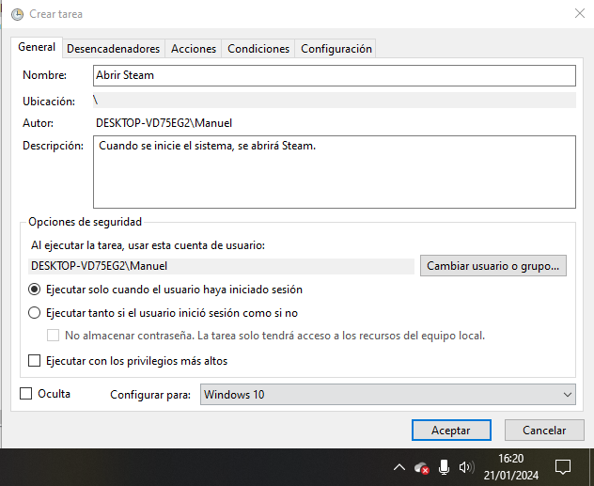

Ilustración . Pestaña "General" de la función "Crear tarea".

Se selecciona la opción *Nuevo…*

Ilustración . Pestaña "Desencadenadores" de la función "Crear tarea".

En la opción *Iniciar la tarea*, se escoge *Al iniciar el sistema.* Se acepta y se pasa a la pestaña *Acciones*.

Ilustración . Configuración de un desencadenador.

Se escoge la ruta del ejecutable de la aplicación y se le da a aceptar.

Ilustración . Configuración de una acción.

Ahora, puede verse que está creada la tarea.

Ilustración . Tarea configurada.

# 6. Conclusión

A lo largo de esta práctica, he podido profundizar un poco más en los comandos de Powershell especialmente, y si bien me manejaba con la terminal de Linux, no había visto prácticamente nada de los comandos de las consolas de Windows. También me ha gustado la creación y configuración de la NIC ya que me ha ayudado a entender un poco más como configurar las redes. Una cosa en la que sí hubiera profundizado yo, previo a esta práctica, hubiera sido en cómo gestionar una red y para qué sirve la submáscara de red, qué significa IPv4 e IPv6. Me parece algo más elemental y que debería conocerse antes de crear una NIC, puesto que hay que jugar con algunos de estos términos sin saber, a priori, qué significan.

Finalmente, puedo verle un potencial bastante grande al programador de tareas, y más allá de la tarea programada anecdótica que he realizado en la práctica a modo de ejemplo, puedo verle un uso profesional que facilitaría la vida de un administrador de sistemas.

# 7. Bibliografía

## 7.2. Comandos en *CDM* y *Powershell*

- Microsoft.com. Xelu86, American-Dipper et al. (2023). *Robocopy.* <https://learn.microsoft.com/en-us/windows-server/administration/windows-commands/robocopy>

- pdq.com. Bingham, B. (2021). *What is the PowerShell equivalent of ipconfig?*

<https://www.pdq.com/blog/what-is-the-powershell-equivalent-of-ipconfig/>

- sharepointiary.com. Rajack, S. (2024). *How to Get the Computer Name in PowerShell?*

<https://www.sharepointdiary.com/2020/10/how-to-get-the-computer-name-in-powershell.html#:~:text=The%20hostname%20command%20is%20a,retrieve%20hostnames%20and%20IP%20addresses>.

- itprotoday.com. Posey, B. (2022). *How to Use PowerShell to Navigate the Windows Folder Structure.*

<https://www.itprotoday.com/powershell/how-use-powershell-navigate-windows-folder-structure#close-modal>

- Microsoft.com. *Copy-Item*.

<https://learn.microsoft.com/en-us/powershell/module/microsoft.powershell.management/copy-item?view=powershell-7.4>

## 7.3. Instalación de RDS y acceso a cliente

- Apuntes de la asignatura.

## 7.4. Configuraciones de red con *Powershell*

- Risual.com. Davies, D.(2014). Rename Network Adapter with PowerShell.

<https://www.risual.com/2014/04/rename-network-adapter-with-powershell/>

- Microsoft.com. Disable-NetAdapter.

<https://learn.microsoft.com/en-us/powershell/module/netadapter/disable-netadapter?view=windowsserver2022-ps>

- Microsoft.com. Get-NetAdapter.

<https://learn.microsoft.com/en-us/powershell/module/netadapter/get-netadapter?view=windowsserver2022-ps>

- woshub.com (2023). Configure Network Settings on Windows with PowerShell: IP Address, DNS, Default Gateway, Static Routes.

<https://woshub.com/powershell-configure-windows-networking/>

- Pineda, Arielis (2021). 1.4 - Configuración de NIC Teaming en VirtualBox.

https://www.youtube.com/watch?v=bD9o-hFsPyw

- Microsoft Q&A Platform. Candy Luo (2020). Respuesta al problema: *The only valid load balancing algorithms in a virtual machine are transport*.

<https://learn.microsoft.com/en-us/answers/questions/47287/the-only-valid-load-balancing-algorithms-in-a-virt>

## 7.5. Usos de *Programar Tareas*

- Apuntes de la asignatura.